LAUDA apoya a jóvenes científicos de la Universidad de Würzburg

El compromiso con ‘Deutschlandstipendium’ subraya la responsabilidad social

Lauda-Königshofen, 12 de febrero de 2025 – LAUDA DR. R. WOBSER GMBH & CO. KG apoya por segunda vez el programa de becas ‘Deutschlandstipendium’ (becas público-privadas alemanas) de la Julius-Maximilians-Universität Würzburg (JMU). En la ceremonia de entrega de becas celebrada en la histórica Sala Toscana de la Residencia de Würzburg, los estudiantes fueron galardonados por sus destacados logros académicos y su compromiso social.
El ‘Deutschlandstipendium’ ofrece oportunidades educativas a estudiantes de alto rendimiento de todas las nacionalidades, independientemente de su origen social. Además del éxito escolar y universitario, los criterios de selección incluyen el compromiso social y la voluntad de asumir responsabilidades. La beca mensual de 300 euros está financiada a partes iguales por patrocinadores privados como LAUDA y el Ministerio Federal de Educación e Investigación.
“Como líder mundial del mercado en el campo de la regulación precisa de la temperatura, LAUDA es consciente de su responsabilidad social”, subraya el Dr. Gunther Wobser, presidente y director general de LAUDA. “Para nosotros es especialmente importante premiar a estudiantes de gran talento por sus excelentes estudios y su compromiso social. La beca 'Deutschlandstipendium' les permite concentrarse plenamente en sus estudios.”
La Julius-Maximilians-Universität Würzburg, donde ya han enseñado 14 Premios Nobel, apoya a jóvenes talentos con el ‘Deutschlandstipendium’ desde 2011. En el año de financiación 2023/24 se apoyó a 45 estudiantes, y la tendencia va en aumento. En todo el país, unos 30.000 estudiantes se benefician del apoyo de más de 9.000 donantes privados. Para el presente curso 2024/25, LAUDA ha podido apoyar a tres alumnas destacadas como uno de los donantes de becas: El Dr. Wobser felicitó personalmente a las becarias Vera Schuhmann, Kira Diemer y Eva Viktoria Münzel por sus destacados éxitos académicos durante la ceremonia de entrega de becas.
“Como empresa familiar, llevamos casi 70 años trabajando por un futuro mejor con innovaciones técnicas", explica el Dr. Wobser. “El apoyo al ‘Deutschlandstipendium’ forma parte del compromiso permanente de LAUDA con el progreso y la innovación en la ciencia. En los próximos años seguiremos apoyando a estudiantes con talento de la Universidad de Würzburg y les invitaremos a incorporarse a nuestra empresa.”
El festivo marco de la ceremonia de entrega de premios incluyó actuaciones de un cuarteto de cuerda y palabras de bienvenida de la Prof. Dra. Doris Fischer, Vicepresidenta de Internacionalización y Alumnado de la JMU, y otros representantes del mundo empresarial y social.

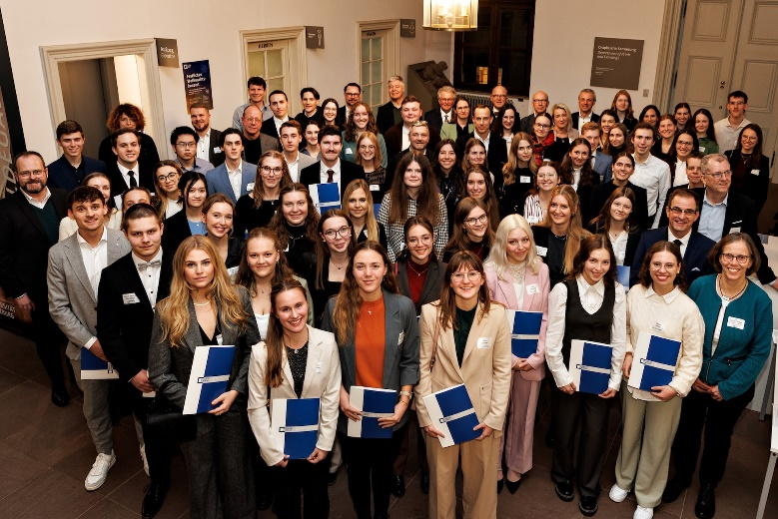
Imagen 1: Foto de grupo de los patrocinadores con todos los becarios del ‘Deutschlandstipendium’ 2024/2025 de la Julius-Maximilians-Universität Würzburg. © Andreas Grasser

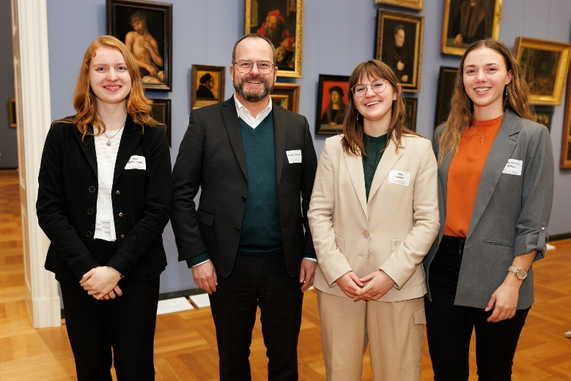
Imagen 2: El Dr. Gunther Wobser, Presidente & CEO de LAUDA (2º por la izquierda), con las becarias (de izquierda a derecha) Vera Schuhmann, Kira Diemer y Eva Viktoria Münzel en la ceremonia de entrega de las becas de alemán en la Residencia de Würzburg. © Andreas Grasser

Somos LAUDA, líderes mundiales en el sector de la regulación exacta de la temperatura. Nuestros equipos e instalaciones de termorregulación son la parte fundamental de aplicaciones importantes y contribuyen a mejorar el futuro. Somos un proveedor integral y garantizamos la temperatura óptima en la investigación, la producción y el control de calidad. Somos el socio en el que confiar para la electromovilidad, el hidrógeno, las industrias química, farmacéutica/biotecnológica y de semiconductores, así como de la tecnología médica. Gracias a nuestro asesoramiento competente y a unas soluciones innovadoras, llevamos casi 70 años entusiasmando cada día de nuevo a nuestros clientes de todo el mundo.

En la empresa, también vamos siempre un paso por delante. Impulsamos a nuestros empleados y nos desafiamos constantemente: por un futuro mejor que forjamos juntos.

Contacto de prensa
Con mucho gusto proporcionamos a la prensa información ya preparada acerca de nuestra empresa, la LAUDA FabrikGalerie y nuestros proyectos en el ámbito del fomento de la innovación, la digitalización y la gestión de ideas. Estamos deseando mantener una comunicación abierta con usted. ¡Póngase en contacto con nosotros!

CHRISTOPH MUHR
Jefe de comunicación corporativa
T + 49 (0) 9343 503-349
christoph.muhr@lauda.de

LAUDA DR. R. WOBSER GMBH & CO. KG, Laudaplatz 1, 97922 Lauda-Königshofen, Alemania. Sociedad comanditaria: Sede Lauda-Königshofen Tribunal de registro Mannheim HRA 560069. Socio comanditario: LAUDA DR. R. WOBSER Verwaltungs-GmbH, Sede Lauda-Königshofen, tribunal de registro Mannheim HRB 560226 Directores Generales: Dr. Gunther Wobser (Presidente & CEO), Dr. Mario Englert (CFO), Dr. Marc Stricker (COO)

